Проблемы с Порталом в ОС Windows 7
Для стабильной работы Портала в операционной системе Windows 7 необходимо запускать Портал (браузер Mozilla Firefox) от имени администратора. Для этого необходимо выполнить следующие действия:
- Щелкните правой клавишей мыши по нужному ярлыку (ярлык браузера Mozilla Firefox) и выберите пункт "Свойства".
- Перейдите на вкладку "Ярлык", нажмите "Дополнительно", установите флажок "Запускать от имени администратора" (рис. 12):
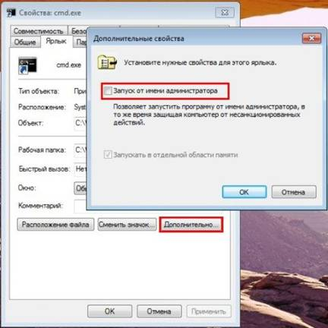
Рис. 12. Запуск от имени Администратора

- Или перейдите на вкладку "Совместимость" и установите флажок «Выполнять эту программу от имени администратора» (рис. 13):
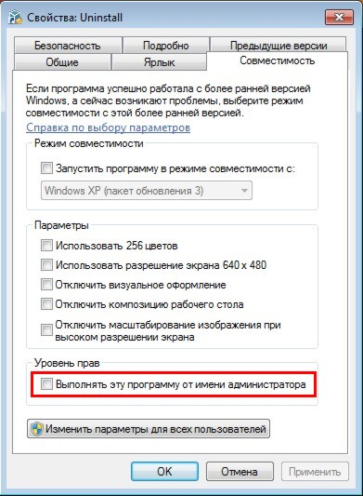
Рис. 13. Окно «Свойства»
Далее запуск от имени администратора осуществляется обычным двойным щелчком по ярлыку.

